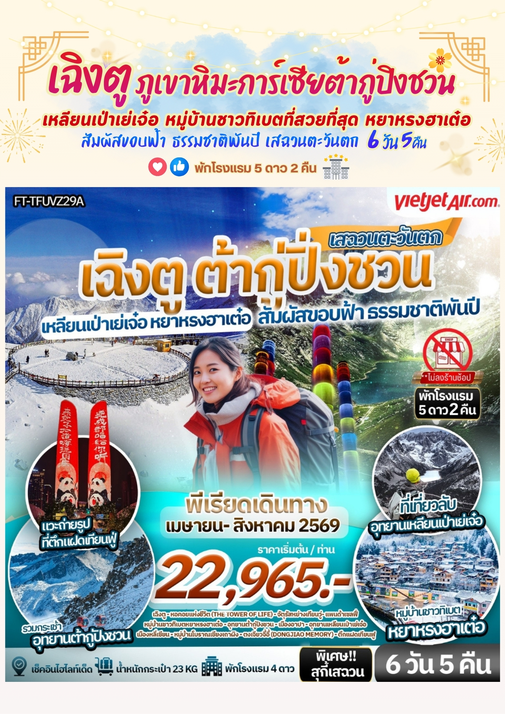
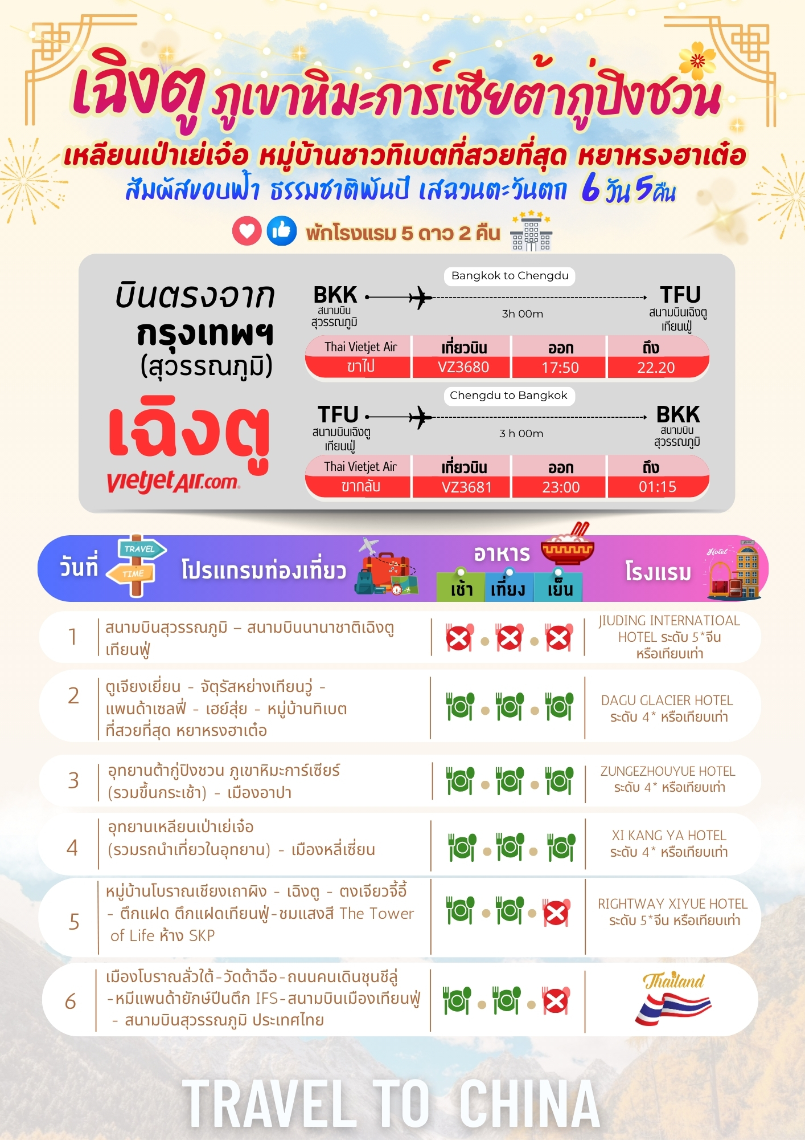



วันที่เดินทาง | ราคาต่อท่าน ผู้ใหญ่  พักห้องละ 2-3 ท่าน | พักเดี่ยว  ชำระเพิ่ม
03 - 08 เมษายน 2569 *วันหยุด | 23,965.- | 5,000. -
08 - 13 เมษายน 2569 *วันหยุด | 23,965.- | 5,000. -
11 - 16 เมษายน 2569 *วันหยุด | 29,965.- | 6,000. -
13 - 18 เมษายน 2569 *วันหยุด | 29,965.- | 6,000. -
17 - 22 เมษายน 2569 | 23,965.- | 5,000. -
21 - 26 เมษายน 2569 | 23,965.- | 5,000. -
24 - 29 เมษายน 2569 | 23,965.- | 5,000. -
25 - 30 เมษายน 2569 | 23,965.- | 5,000. -
27 เมษายน - 02 พฤษภาคม 2569 *วันหยุด | 25,965.- | 6,000. -
28 เมษายน - 03 พฤษภาคม 2569 *วันหยุด | 25,965.- | 6,000. -
01 - 06 พฤษภาคม 2569 *วันหยุด | 25,965.- | 6,000. -
08 - 13 พฤษภาคม 2569 *วันหยุด | 25,965.- | 6,000. -
15 - 20 พฤษภาคม 2569 | 22,965.- | 6,000. -
22 - 27 พฤษภาคม 2569 | 22,965.- | 6,000. -
28 พฤษภาคม - 02 มิถุนายน 2569 *วันหยุด | 24,965.- | 6,000. -
30 พฤษภาคม - 04 มิถุนายน 2569 *วันหยุด | 24,965.- | 6,000. -
11 - 16 มิถุนายน 2569 | 22,965.- | 6,000. -
04 - 09 กรกฎาคม 2569 | 23,965.- | 6,000. -
11 - 16 กรกฎาคม 2569 | 23,965.- | 6,000. -
25 - 30 กรกฎาคม 2569 *วันหยุด | 24,965.- | 6,000. -
08 - 13 สิงหาคม 2569 *วันหยุด | 24,965.- | 6,000. -
22 - 27 สิงหาคม 2569 | 23,965.- | 6,000. -
29 สิงหาคม - 03 กันยายน 2569 | 23,965.- | 6,000. -
INFANT (ทารก) เด็กอายุต่ำกว่า 2 ปี ราคา 8,000 บาท / ท่าน

วันแรก สนามบินสุวรรณภูมิ – สนามบินนานาชาติเฉิงตู เทียนฟู่

14.00 น. คณะพร้อมกันที่สนามบินสุวรรณภูมิ บริเวณชั้น 4 ผู้โดยสารขาออกระหว่างประเทศ เคาน์เตอร์เช็คอิน
สายการบิน ไทยเวียตเจ็ทแอร์ (Thai Vietjet Air) เจ้าหน้าที่ของบริษัทฯให้การต้อนรับและอำนวยความสะดวก
ในการเช็คอินรับบัตรโดยสาร
**หมายเหตุ** เนื่องจากตั๋วเครื่องบินของคณะเป็นตั๋วชั้นประหยัดพิเศษ ที่นั่งอาจจะไม่ได้นั่งติดกันและ ไม่สามารถเลือกช่วงที่นั่งบนเครื่องบินได้ในคณะซึ่งเป็นไปตามเงื่อนไขสายการบิน หากต้องการซื้อบริการเสริมโปรด ติดต่อฝ่ายขาย
17.50 น. บินลัดฟ้าสู่ เมืองเฉิงตู โดยสายการบิน ไทยเวียตเจ็ทแอร์ (Thai Vietjet Air) เที่ยวบินที่ VZ3680 ใช้เวลาเดินทาง 3 ชั่วโมง ไม่รวมบริการอาหารและเครื่องดื่ม บนเครื่อง
22.00 น. เดินทางถึงสนามบิน สนามบินนานาชาติเฉิงตู เทียนฟู่
(เวลาท้องถิ่นเร็วกว่าไทย 1 ชั่วโมง กรุณาปรับนาฬิกาเป็นเวลาท้องถิ่น เพื่อสะดวกในการนัดหมาย)
นครเฉิงตูเป็นเมืองหลวงของมณฑลเสฉวน มีประชากรมากที่สุดของภาคตะวันตกราว 15 ล้านคน ด้วยที่ตั้งอยู่
บริเวณลุ่มแม่น้ำหมินใจ มีความสำคัญในทุกด้าน ปัจจุบันเป็นนครระดับจังหวัด เป็นศูนย์กลางทางการเมือง เศรษฐกิจ คมนาคมและวัฒนธรรมของมณฑลฯ คำว่าเฉิงตูมีความหมายว่า ค่อยๆ กลายเป็นเมืองย้อนไปเมื่อราว 2,000 ปีก่อน ในยุคสมัยจิ๋นซีฮ่องเต้ ได้มีการจัดการระบบชลประทานขึ้น เพื่อแก้ไขปัญหาน้ำท่วมที่เกิดเป็นประจำทุกปี เมื่อแก้ไขปัญหา น้ำท่วมได้ชาวนาชาวไร่เพาะปลูกได้ดี ชีวิตความเป็นอยู่ดีขึ้น จึงเริ่มมีผู้อพยพเดินทางมาตั้งรกรากมากขึ้นเรื่อยๆ จึง ได้ชื่อว่าเฉิงตู อันเป็นที่มาของชื่อเมือง หลังผ่านพิธีการตรวจคนเข้าเมืองและรับสัมภาระเรียบร้อยนำท่านไปยังโรงแรม
ที่พัก JIUDING INTERNATIOAL HOTEL ระดับ 5*จีน หรือเทียบเท่า
วันที่สอง ตูเจียงเยี่ยน - จัตุรัสหย่างเทียนวู่ - แพนด้าเซลฟี่ - เฮย์สุ่ย - หมู่บ้านทิเบตที่สวยที่สุด หยาหรงฮาเต๋อ

เช้า บริการอาหารเช้า ณ ห้องอาหารของโรงแรม
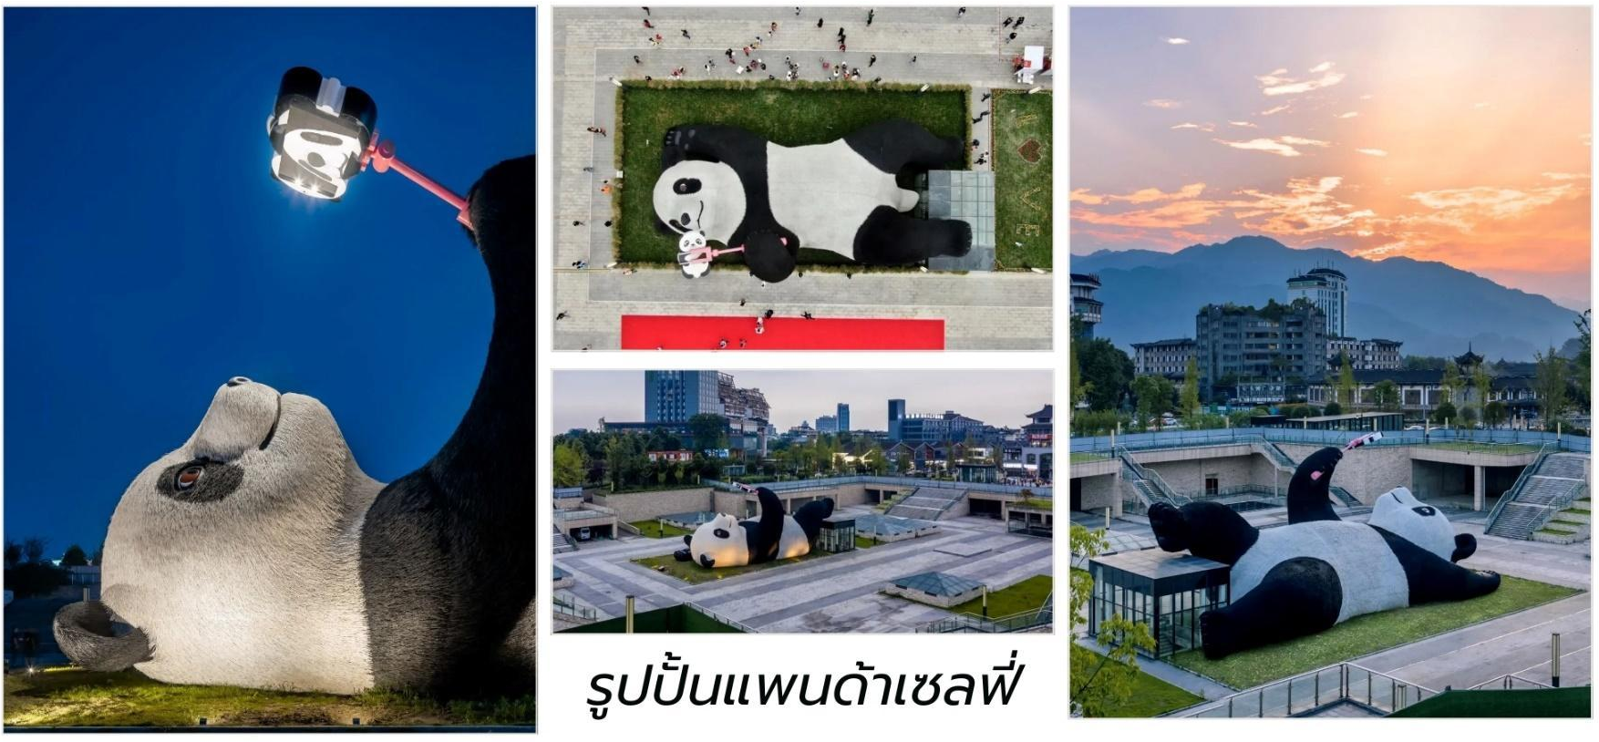
นำท่านเดินทางสู่ เมืองตูเจียงเยี่ยน 都江堰 (Dujiangyan) เป็นเมืองระดับเขตในมณฑลเสฉวน ประเทศจีน ตั้งอยู่ทางตะวันตกเฉียงเหนือของเมืองเฉิงตู ห่างจากตัวเมืองประมาณ 50 กิโลเมตร เมืองนี้มีชื่อเสียง จากโครงการชลประทานโบราณที่มีอายุกว่า 2,000 ปี ซึ่งยังคง ใช้งานได้จนถึงปัจจุบัน จากนั้นนำท่านสู่ จตุรัส หย่างเทียนวู่ ที่เขื่อนตูเจียงเยี่ยนได้เปิดต่อสาธารณชนอย่างเป็นทางการ ชมรูปปั้น ผลงานศิลปะแพนด้าเซลฟี่ รูปลักษณ์ที่น่ารักของประติมากรรมชิ้นนี้ดึงดูดนักท่องเที่ยวจำนวนมากให้มาเช็คอิน“แพนด้า”มีความน่ารักน่าเอ็นดูมาก

นักออกแบบ แนะนำว่าผลงานแพนด้า มีความสนุก ด้วยท่าทางสบายๆ ผ่อนคลาย และมีความสุข และเป็นการแสดงออก ด้วยภาษาทางศิลปะแบบหนึ่งที่มอบความสุขให้กับผู้พบเห็น
จากนั้นนำท่านเดินทาง เข้าสู่ใจกลางของธรรมชาติและวัฒนธรรมอันงดงามของมณฑลเสฉวน เมืองเฮย์สุ่ย (Heishui) เส้นทางนี้ ใช้เวลาเดินทางประมาณ 4-5 ชั่วโมง และตลอดสองข้างทาง คุณจะได้สัมผัสกับ ทัศนียภาพที่เปลี่ยนไปอย่าง น่าอัศจรรย์
เที่ยง บริการอาหารกลางวัน ณ ภัตตาคาร
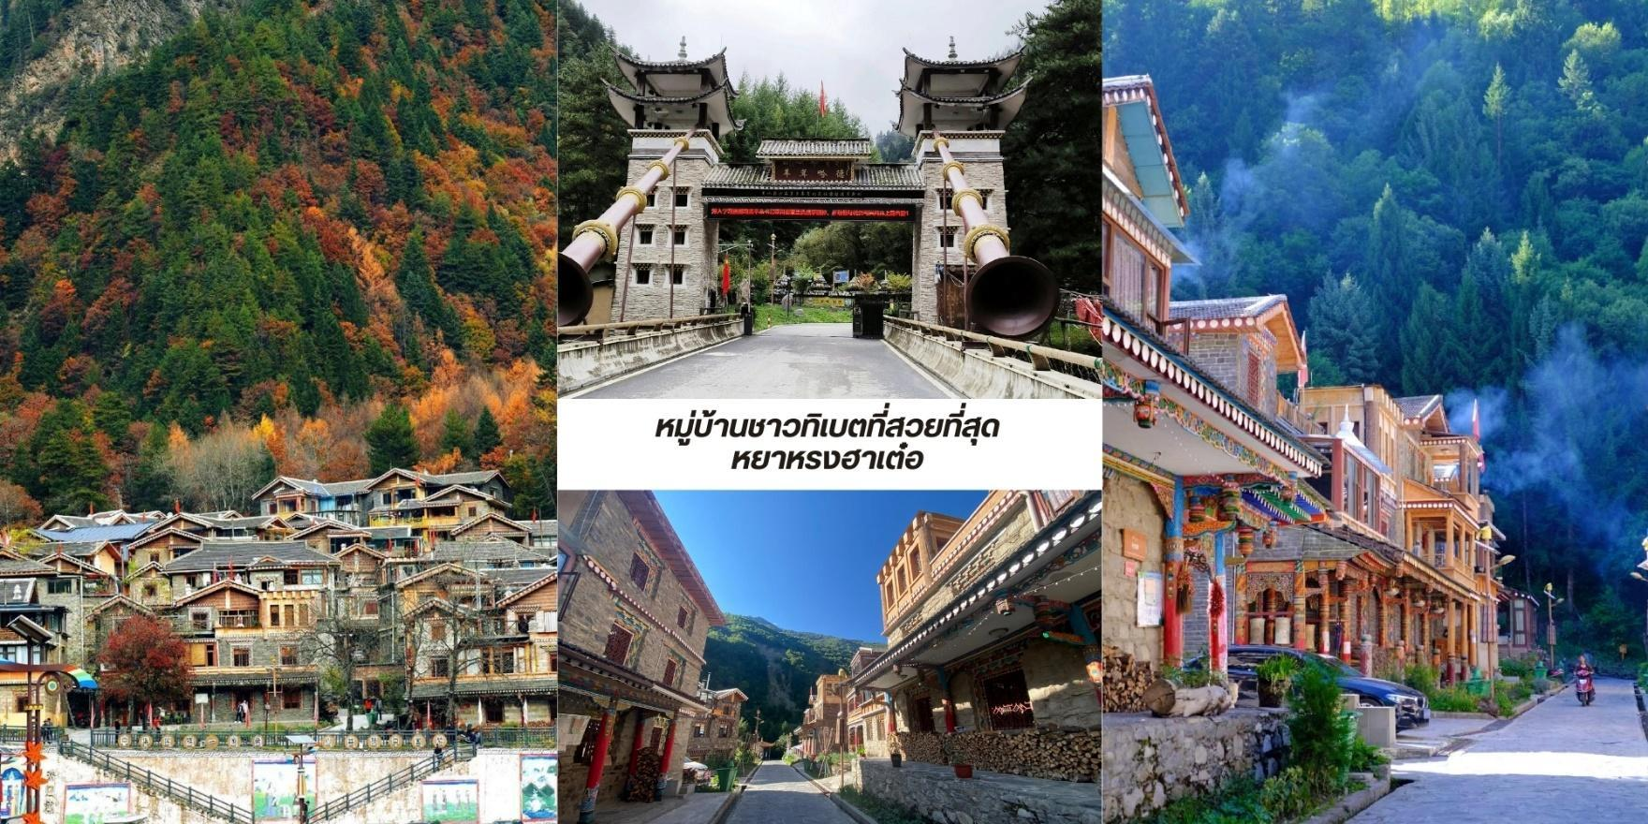
บ่าย นำท่านชม หมู่บ้านชาวทิเบตที่สวยที่สุด หยาหรงฮาเต๋อ (Yangrong Hades,羊茸哈德) หมู่บ้าน แห่งนี้เคยเป็นหมู่บ้านยากจนบนภูเขา แต่ด้วยการย้ายถิ่นฐานและพัฒนาการท่องเที่ยว ทำให้กลายเป็นจุดหมาย ปลายทางที่ดึงดูดนักท่องเที่ยวจากทั่วโลก ทัศนียภาพอันงดงาม หยาหรงฮาเต๋อล้อมรอบด้วยภูเขาสูง มีแม่น้ำเฮยสุ่ย (黑水河) ไหลผ่าน และป่าไม้เขียวชอุ่มตลอดปี โดยเฉพาะในฤดูใบไม้ร่วง ป่าไม้จะเปลี่ยนเป็นสีสันสดใสของใบไม้เปลี่ยนสี ทำให้ทั้งหมู่บ้านดูเหมือนอยู่ในภาพวาดอันงดงาม หมู่บ้านนี้ยังคงรักษาเอกลักษณ์วัฒนธรรมทิเบตดั้งเดิม ทั้งการ แต่งกาย อาหารท้องถิ่น และพิธีกรรมทางศาสนา หยาหรงฮาเต๋อ ไม่เพียงแต่เป็นสถานที่ท่องเที่ยวที่สวยงาม เท่านั้น แต่ยังเป็นหมู่บ้านที่สะท้อนให้เห็นถึงการพัฒนาจากความยากจนสู่ความมั่งคั่งผ่านการผสมผสานการอนุรักษ์วัฒนธรรมดั้งเดิมกับการท่องเที่ยวได้อย่างลงตัว
ค่ำ บริการอาหารค่ำ ณ ภัตตาคาร
ที่พัก DAGU GLACIER HOTEL ระดับ 4* หรือเทียบเท่า
วันที่สาม อุทยานต้ากู่ปิงชวน ภูเขาหิมะการ์เซียร์ (รวมขึ้นกระเช้า) - เมืองอาปา

เช้า บริการอาหารเช้า ณ ห้องอาหารของโรงแรม
นำท่านเดินทางสู่ อุทยานต้ากู่ปิงชวน (Dagu Glacier National Park) เป็นอุทยานทางธรรมชาติระดับ 4A ที่มีความสวยงาม ของภูเขาหิมะและ ทะเลสาบบนยอดเขาที่มีความสูงจากระดับน้ำทะเลประมาณ 5,286 เมตร ถูกค้นพบ ผ่านดาวเทียมเมื่อปี ค.ศ. 1992 โดยนักวิทยาศาสตร์ชาวญี่ปุ่น หลังจากได้ตรวจสอบพื้นที่จึงทราบว่าที่เป็น ธารน้ำแข็ง ที่ตั้งอยู่ต่ำที่สุด ใหญ่ที่สุด และยัง อายุน้อยที่สุดในโลกอีกด้วยเป็นธารน้ำแข็งที่งดงามที่สุด ซึ่งก่อตัวมาเป็นเวลา หลายร้อยล้านปี นำท่านชมทิวทัศน์ของภูเขาและทะเลสาบเชิงเขา จากนั้นนำท่านนั่งกระเช้ากอนโดล่า 6 - 8 ที่นั่ง มีระยะ ทาง 1,226 เมตร ขึ้นไปที่ความสูง 3,400 เมตรจากระดับน้ำทะเล ชมภูเขาหิมะ 3 ลูก ที่เชื่อว่าเป็นสันหลังมังกรที่มี ความงามที่เป็นภูเขาหิมะสีขาว ตัดกับท้องฟ้าสีครามสดใส พาท่าน ชมทะเลสาบต๋ากู่ หรืออีกชื่อ ทะเลสาบน้ำมนต์

ขอพร ซึ่งมีเรื่องราวเล่าขานของชนเผ่าชาวพื้นเมืองว่าหากมีเรื่องร้อนใจให้กราบไหว้เทพเจ้าที่คุ้มครองทะเลสาบแห่งนี้
จะทำ เรื่องร้อนใจคลายลงหรือใครขอพรต่อเทพเจ้าคุ้มครองทะเลสาบแห่งนี้ก็จะสมหวังดั่งที่ขอพรไว้ ทำให้ทะเลสาบ
แห่งนี้ ถือเป็นทะเลสาบที่มีความสำคัญมากและมีประวัติความเป็นมาที่ยาวนานกว่า 1,000 ปี เมื่อขึ้นมาถึงยอดเขา คุณ
จะได้ยืนอยู่บนจุดชมวิวที่ความสูง 4,860 เมตร ซึ่งเป็นจุดที่มองเห็นธารน้ำแข็งโบราณที่ก่อตัวมานับพันปี และสามารถ
ชมวิวเทือกเขาที่ถูกปกคลุมด้วยหิมะได้อย่างสุดลูกหูลูกตา สมควรแก่เวลาพาท่านลงจากเขา
เที่ยง บริการอาหารกลางวัน ณ ภัตตาคาร
บ่าย นำท่านเดินทางสู่ เมืองอาปา (Aba County,阿坝县) ตั้งอยู่ในเขตที่ราบสูงอาปา ทางตะวันตกเฉียง เหนือของมณฑลเสฉวน ที่นี่เป็นดินแดนที่ยังคงรักษาวัฒนธรรมทิเบตไว้ได้อย่างเข้มข้น มีความสำคัญทางศาสนาและ เป็นศูนย์กลางของพุทธศาสนานิกายทิเบตทำให้เมืองนี้มีเสน่ห์ที่แตกต่างจากเมืองท่องเที่ยวอื่น ๆ ใช้เวลาเดินทาง ประมาณ 4 ชั่วโมง
ค่ำ บริการอาหารค่ำ ณ ภัตตาคาร
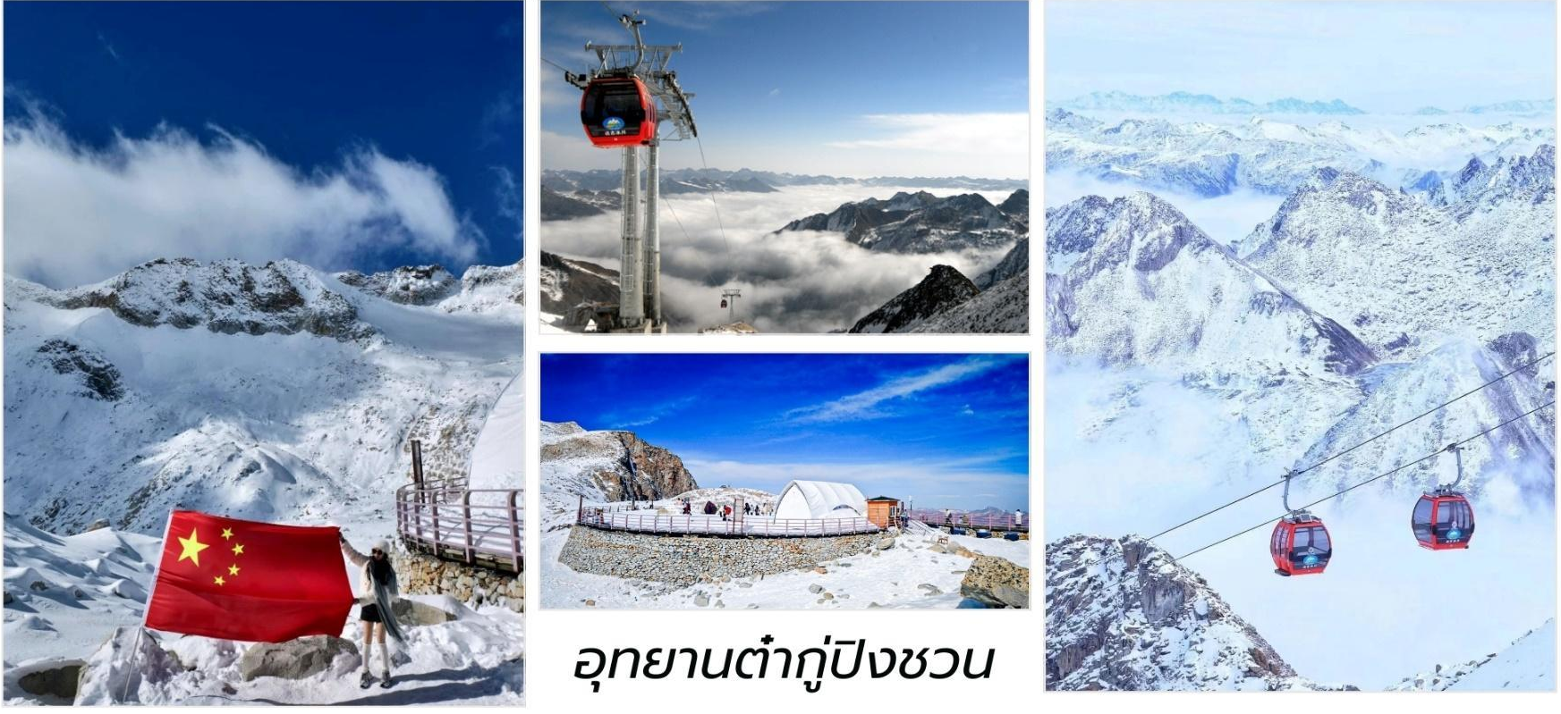
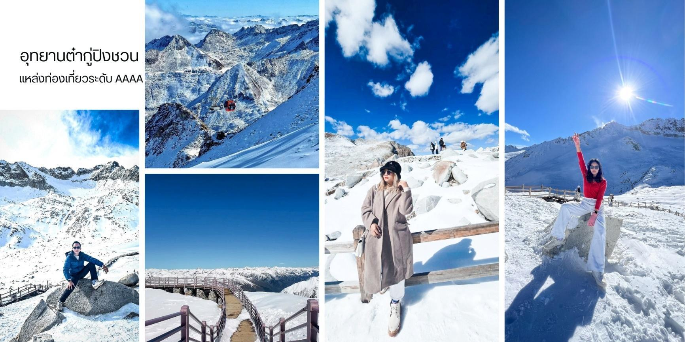
ที่พัก ZUNGEZHOUYUE HOTEL ระดับ 4* หรือเทียบเท่า

วันที่สี่ อุทยานเหลียนเป่าเย่เจ๋อ (รวมรถนำเที่ยวในอุทยาน) - เมืองหลี่เซี่ยน

เช้า บริการอาหารเช้า ณ ห้องอาหารของโรงแรม
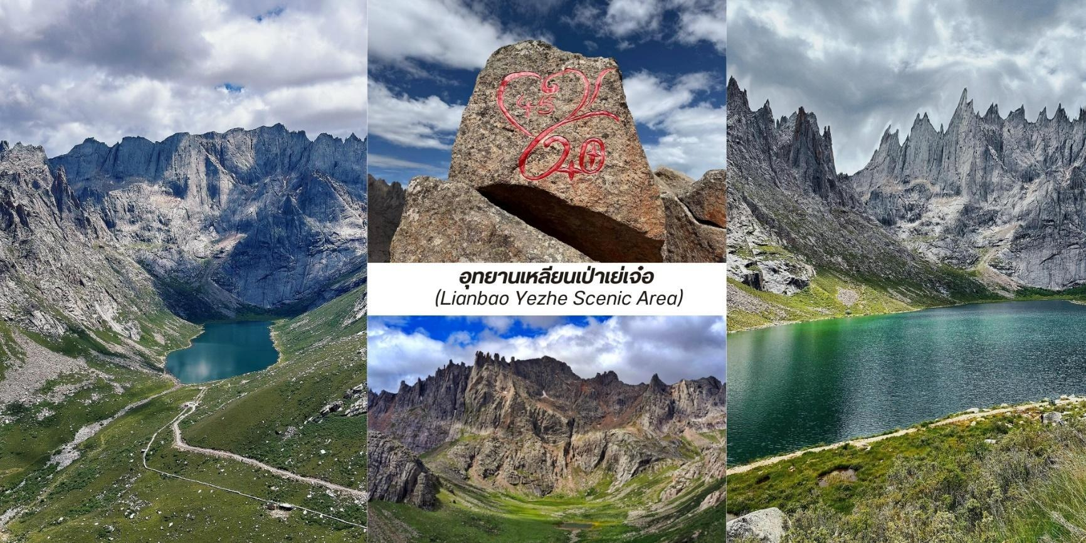
นำท่านเข้าชม อุทยานเหลียนเป่าเย่เจ๋อ (Lianbao Yezhe Scenic Area) รวมค่าบริการรถนำเที่ยว ภายในอุทยาน) ตั้งอยู่ในเขตที่ราบสูงอาปา มณฑลเสฉวน ประเทศจีนที่นี่คือขุมทรัพย์ทางธรรมชาติที่ยังคงความบริสุทธิ์ ไว้อย่างสมบูรณ์เป็นสถานที่ท่องเที่ยวที่ได้ชื่อว่าเป็น “สวรรค์แห่งภูเขาและ ทะเลสาบ” ด้วยทิวทัศน์ อันยิ่งใหญ่และ งดงาม หัวใจของเหลียนเป่าเย่เจ๋อคือความอลังการของ ยอดเขาหินแกรนิต ที่มีรูปทรงแปลกตาและแหลมคมนับ ไม่ถ้วนมีความสลับซับซ้อน คล้ายกับป้อมปราการธรรมชาติ ยอดเขาสีเทาดำเหล่านี้ตั้งตระหง่าน อยู่ท่ามกลางผืนดิน ที่เขียวชอุ่มและรายล้อมด้วย ทะเลสาบสีมรกตและสีคราม ที่ใสราวกับกระจก ทะเลสาบแต่ละแห่งสะท้อนภาพของ ยอดเขาได้อย่างสมบูรณ์แบบราวกับเป็นภาพวาดในจินตนาการอย่างงดงาม
เที่ยง บริการอาหารกลางวัน ณ ภัตตาคาร
บ่าย นำท่านเดินทางสู่ เมืองหลี่เซี่ยน (Lixian,理县) ตั้งอยู่ในเขตที่ราบสูงอาปา มณฑลเสฉวนเป็นเมืองเล็ก ที่ซ่อนตัวอยู่ในหุบเขาที่สวยงามเป็นจุดหมายปลายทางที่สมบูรณ์แบบสำหรับนักเดินทางที่ต้องการ หลีกหนีจากความ วุ่นวายของเมืองใหญ่เพื่อสัมผัสกับธรรมชาติที่เงียบสงบและวัฒนธรรมทิเบตที่เข้มข้น ใช้เวลาเดินทางประมาณ 4 ชั่วโมง
ค่ำ บริการอาหารค่ำ ณ ภัตตาคาร
ที่พัก XI KANG YA HOTEL ระดับ 4* หรือเทียบเท่า
วันที่ห้า หมู่บ้านโบราณเชียงเถาผิง - เฉิงตู - ตงเจียวจี้อี้ - ตึกแฝด ตึกแฝดเทียนฟู่ - ชมแสงสี The Tower of Life ห้าง SKP

เช้า บริการอาหารเช้า ณ ห้องอาหารของโรงแรม
นำท่านชม หมู่บ้านโบราณเชียงเถาผิง (Taoping Qiang Village,桃坪羌寨) หมู่บ้านโบราณที่มีอายุ กว่า 2,000 ปี ที่ได้รับฉายาว่า “ราชาแห่งสถาปัตยกรรมโบราณของชาวเชียง” เป็นหนึ่งในหมู่บ้านโบราณที่ได้รับการ

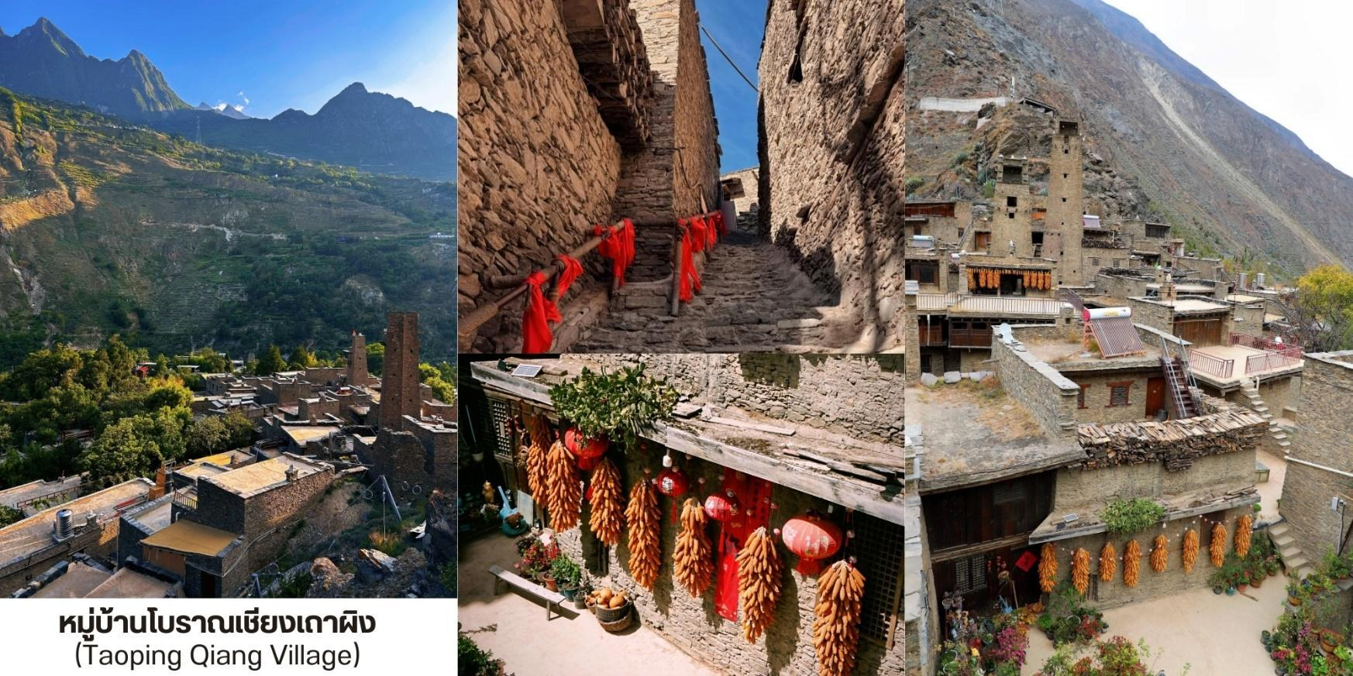
อนุรักษ์ไว้ดีที่สุดของชนเผ่าเชียง (Qiang) ที่นี่มีความโดดเด่นไม่เหมือนใครด้วยสถาปัตยกรรมแบบ "ป้อมปราการหิน" ซึ่งเป็นเอกลักษณ์ของชนเผ่านี้ ทำให้หมู่บ้านดูเหมือนเขาวงกตที่ซับซ้อนและน่าค้นหา เมื่อก้าวเข้าสู่เถาผิงเชียงจ่าย คุณจะรู้สึกเหมือนได้ย้อนเวลากลับไปในอดีต บ้านเรือนและกำแพงทุกหลังสร้างจากหินล้วน ๆ โดยไม่ใช้ปูนซีเมนต์ แต่ใช้หินซ้อนกันอย่างมีศิลปะจนกลายเป็นโครงสร้างที่มั่นคงและแข็งแรง ระบบการออกแบบหมู่บ้านยังมีความซับซ้อน ด้วยทางเดินใต้ดินและทางเดินบนหลังคาที่เชื่อมต่อถึงกัน ทำให้เกิดเป็นเขาวงกตที่สามารถใช้หลบภัยและป้องกันศัตรู ในสมัยโบราณได้ มีระบบส่งน้ำใต้ดินและบนดินที่ชาญฉลาด น้ำไหลทั่วถึงทุกครัวเรือน ได้ชื่อว่า “หมู่บ้านที่ไม่เคยขาดน้ำ” จากนั้นนำท่านเดินทางสู่ เมืองเฉิงตู (Chengdu,成都)

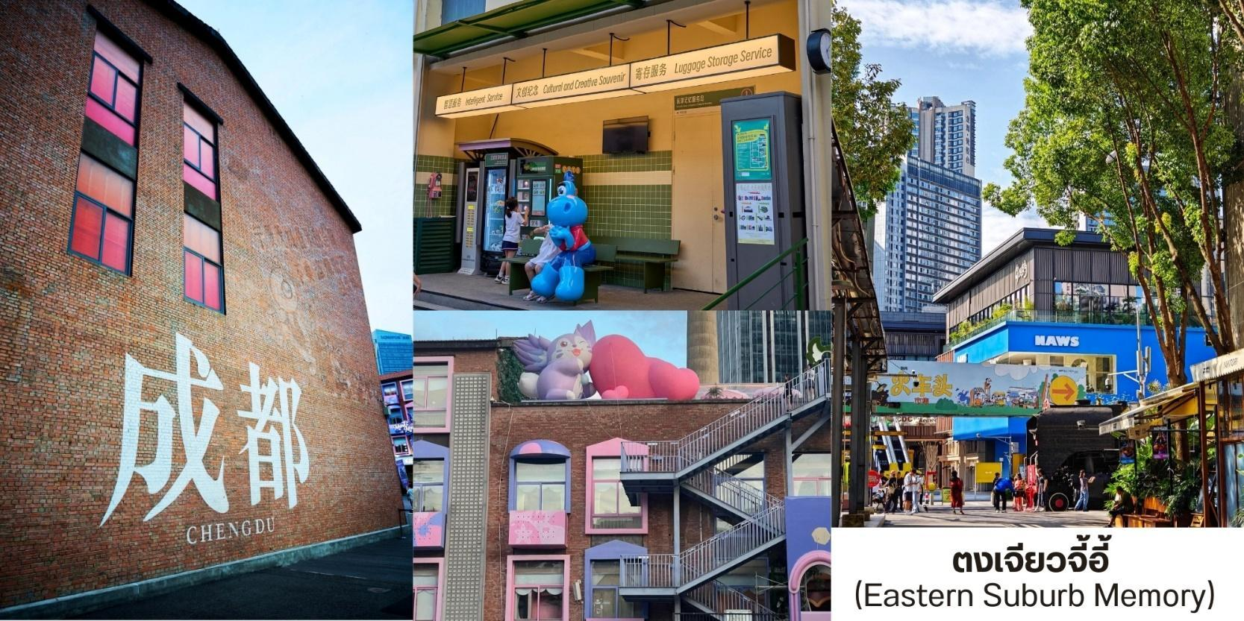
เที่ยง บริการอาหารกลางวัน ณ ภัตตาคาร พิเศษ...สุกี้เสฉวน

บ่าย นำท่านชม ตงเจียวจี้อี้ (东郊记忆,Eastern Suburb Memory) หนึ่งในสถานที่ท่องเที่ยวที่โดดเด่น และเป็นที่นิยมที่สุดในเฉิงตู ที่นี่เคยเป็นอดีตโรงงานผลิตหลอดอิเล็กทรอนิกส์ในยุค 1950s สถานที่เที่ยวในเฉิงตู ที่ผสมผสาน ศิลปะ วัฒนธรรม ไลฟ์สไตล์ การช้อปปิ้ง และอาหาร ไว้ในที่เดียวจากอดีตโรงงานอุตสาหกรรมที่ถูก แปลงโฉมเป็นแหล่งแฮงเอาต์สุดฮิป เมื่อคุณก้าวเข้าสู่ตงเจียวจี้อี้ จะสัมผัสได้ถึงบรรยากาศที่เต็มไปด้วย เอกลักษณ์ ของสถาปัตยกรรมแบบ Industrial Chic ที่นี่เต็มไปด้วยองค์ประกอบของโรงงานเก่า เช่น โรงงาน อิฐสีแดง โกดัง ขนาดใหญ่ ปล่องไฟสูง ท่อน้ำและหัวรถจักรไอน้ำเก่า ที่ตั้งอยู่ตามจุดต่าง ๆ ซึ่งกลายเป็นฉากหลังยอดนิยมสำหรับ นักท่องเที่ยวที่ชื่นชอบการถ่ายภาพ โดยมีไฮไลท์ที่น่าสนใจตามโซนต่างๆอาทิ เช่น Concept Stores & Handmade Shops ร้านเสื้อผ้าและของที่ระลึกสไตล์อินดี้ งานทำมือที่ไม่ซ้ำใคร Bookstores & Creative Shopsร้านหนังสืออิสระ ที่มีทั้งงานศิลป์ โปสการ์ด และของสะสมแนววินเทจ Souvenir Corner – ของฝากเก๋ ๆ เช่น เครื่องประดับงานคราฟต์ กระเป๋าผ้า ลายกราฟิกแนวศิลปะCafés เท่ ๆ – มีทั้งคาเฟ่ในโกดังอิฐแดง คาเฟ่กาแฟ ดริป ไปจนถึงร้านชาแบบโมเดิร์น บาร์ & คราฟต์เบียร์ – ตอนเย็นบรรยากาศคึกคัก เหมาะกับการนั่งชิลฟังดนตรีสดอาหารเสฉวน (Sichuan Food) – ร้านอาหารท้องถิ่นจัดเต็มเมนูเผ็ดร้อน เช่น หม่าล่าหม้อไฟ เสฉวนสตรีทฟู้ดสตรีทฟู้ดสไตล์ครีเอทีฟ เช่น ไอศกรีม โฮมเมด ขนมอบ แซนด์วิชฟิวชั่นและของกินเล่นที่เหมาะกับการเดินช้อปเพลิน ๆ
อิสระอาหารค่ำเพื่อสะดวกแก่การท่องเที่ยว
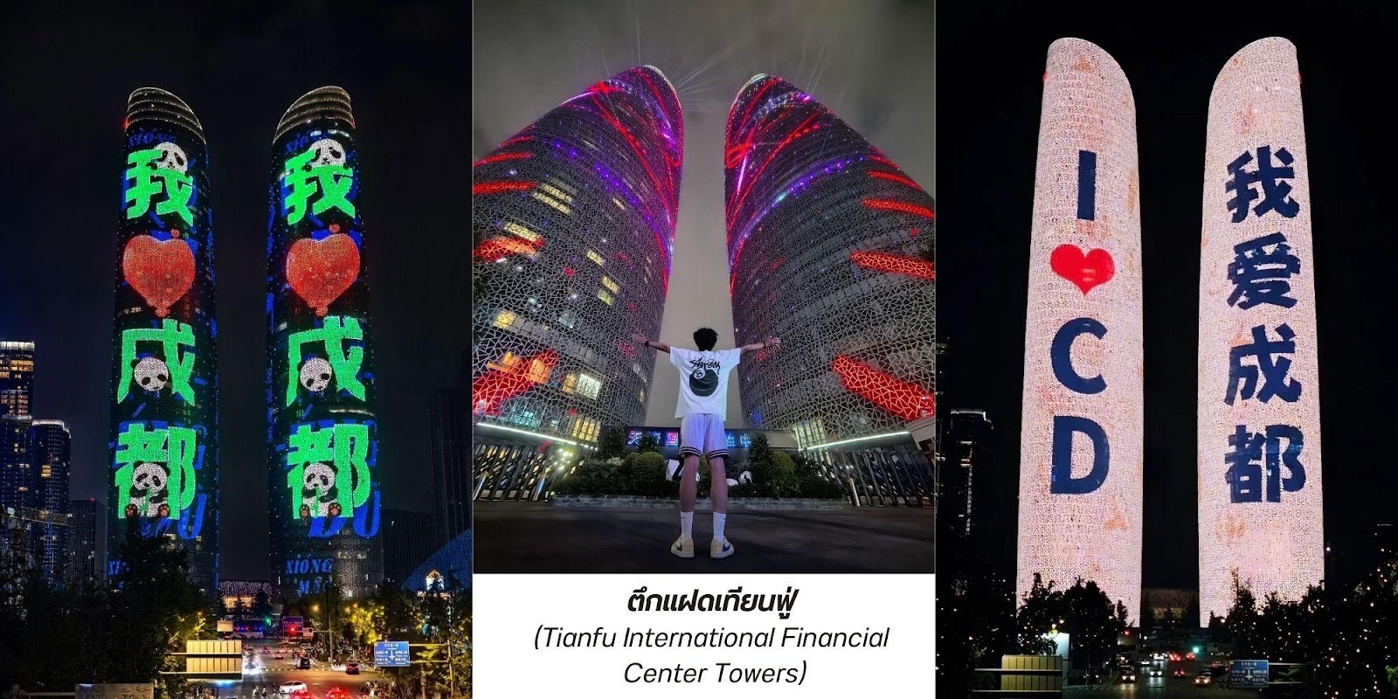
สมควรแก่เวลา นำท่านเดินทางกลับสู่โรงแรมที่พัก ระหว่างทางนำท่านแวะชมแสงสีถ่ายรูปด้านนอก ตึกแฝดเทียนฟู่ (Tianfu International Financial Center Towers,天府双塔)สัญลักษณ์แห่งความทันสมัยและ ความก้าวหน้าของเมืองเฉิงตู ตึกระฟ้าแฝดแห่งนี้ตั้งตระหง่านอยู่ใจกลางย่านการเงินแห่งใหม่ ตึกแฝดเทียนฟู่มี ความสูงกว่า 220 เมตร แต่ละตึกมีดีไซน์ที่โฉบเฉี่ยวและเป็นเอกลักษณ์ โดยเฉพาะในยามค่ำคืน ตัวอาคารจะถูกประดับ ประดาด้วยไฟ LED ที่สว่างไสว ทำให้เกิดการแสดงแสงสีที่สวยงามตระการตา
จากนั้นนำท่านแวะชมแสงสีถ่ายรูป ด้านนอก สัมผัสความอลังการของ หอคอยแห่งชีวิต (The Tower of Life, คือสัญลักษณ์แห่ง ความล้ำสมัยที่ตั้งตระหง่านอยู่ใจกลางห้างสรรพสินค้า SKP เฉิงตู ที่นี่ไม่ใช่ เพียงแค่โครงสร้างทางสถาปัตยกรรมแต่ยังเป็นผลงานศิลปะชิ้นเอกที่ผสมผสานระหว่างความหรูหราของ ศูนย์การค้าเข้ากับความงดงามของธรรมชาติได้อย่างลงตัว
ที่พัก RIGHTWAY XIYUE HOTEL ระดับ 5*จีน หรือเทียบเท่า

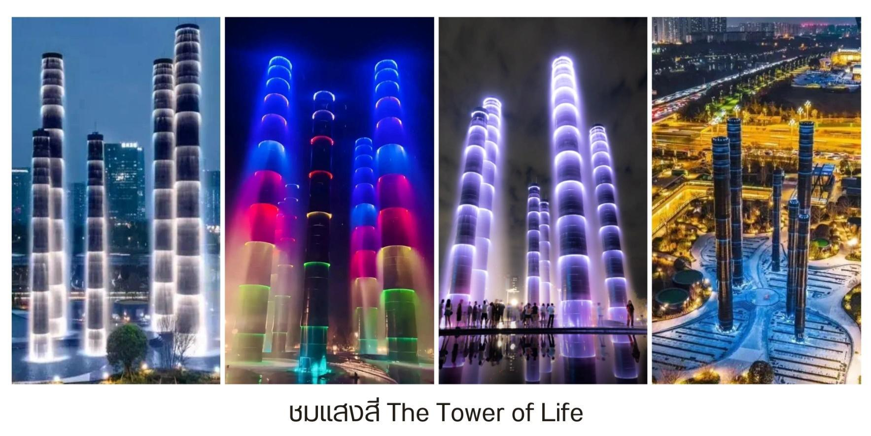
วันที่หก เมืองโบราณลั่วใต้ - วัดต้าฉือ - ถนนคนเดินชุนชีลู่ - หมีแพนด้ายักษ์ปีนตึก IFS - สนามบินเมืองเทียนฟู่ - สนามบินสุวรรณภูมิ ประเทศไทย

เช้า บริการอาหารเช้า ณ ห้องอาหารของโรงแรม
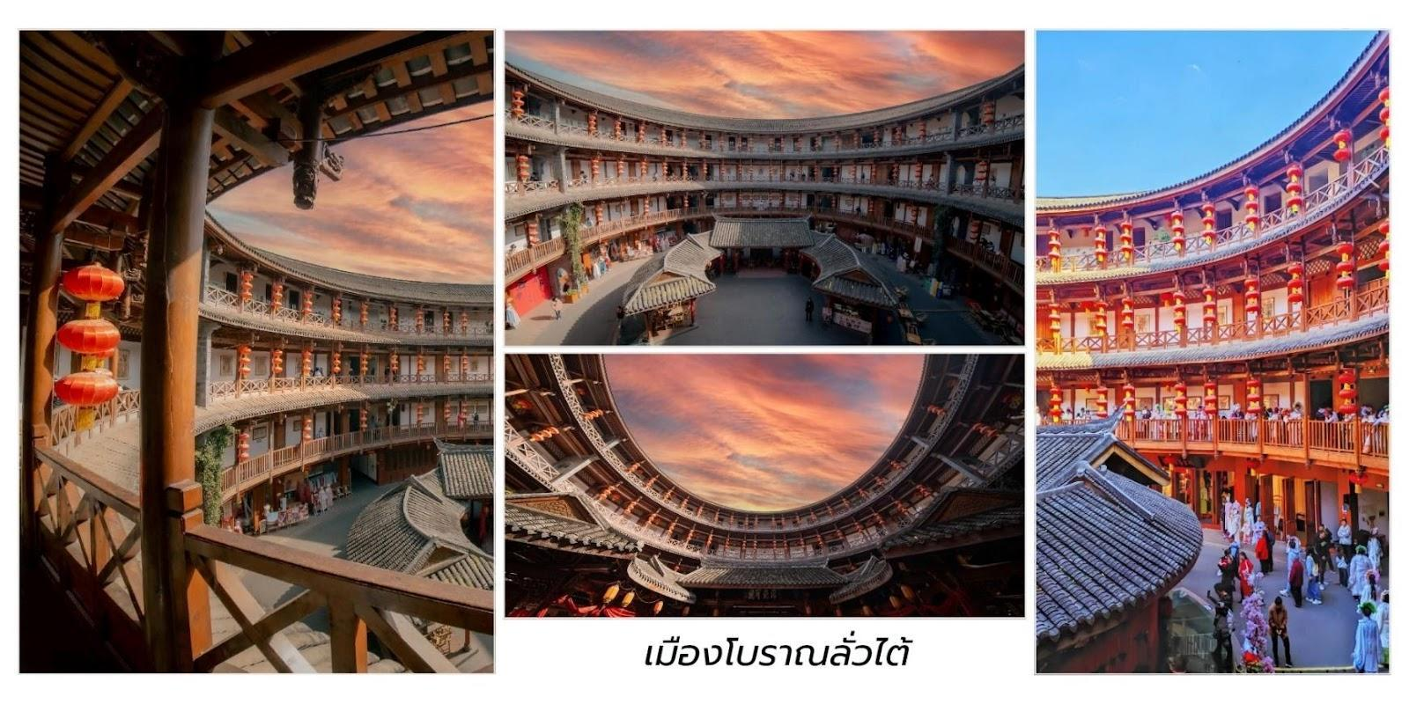
นำท่านชม เมืองโบราณลั่วไต้ เมืองนี้มีชื่อเสียงเป็นพิเศษในด้านการอนุรักษ์โบราณวัตถุ ทางวัฒนธรรม ระดับชาติ ที่สำคัญพิพิธภัณฑ์ฮากกาและสวนฮากกา สถาปัตยกรรมจีนโบราณเป็นรูปแบบสถาปัตยกรรม ตามแบบฉบับ ของหมิงและชิงสลักด้วยรูปปั้นมังกร ฟีนิกซ์ ดอกไม้และนกอันน่าทึ่งมีรูปร่างเหมือนจริงและฝีมือประณีต

เที่ยง บริการอาหารกลางวัน ณ ภัตตาคาร
บ่าย จากนั้นเดินทางไปยัง วัดต้าฉือ เป็นวัดเก่าแก่ที่มีอายุยาวนานกว่า 1,600 ปี ตั้งอยู่ใจกลางของ Chengdu ที่นี่ถือเป็นสถานที่สำคัญที่น่าสนใจ เพราะเป็นวัดที่พระถังซัมจั๋งบวชเป็นพระภิกษุก่อนจะย้ายไปจำพรรษา ยังวัดอื่นภายในวัดต้าสือนั้นเงียบสงบ

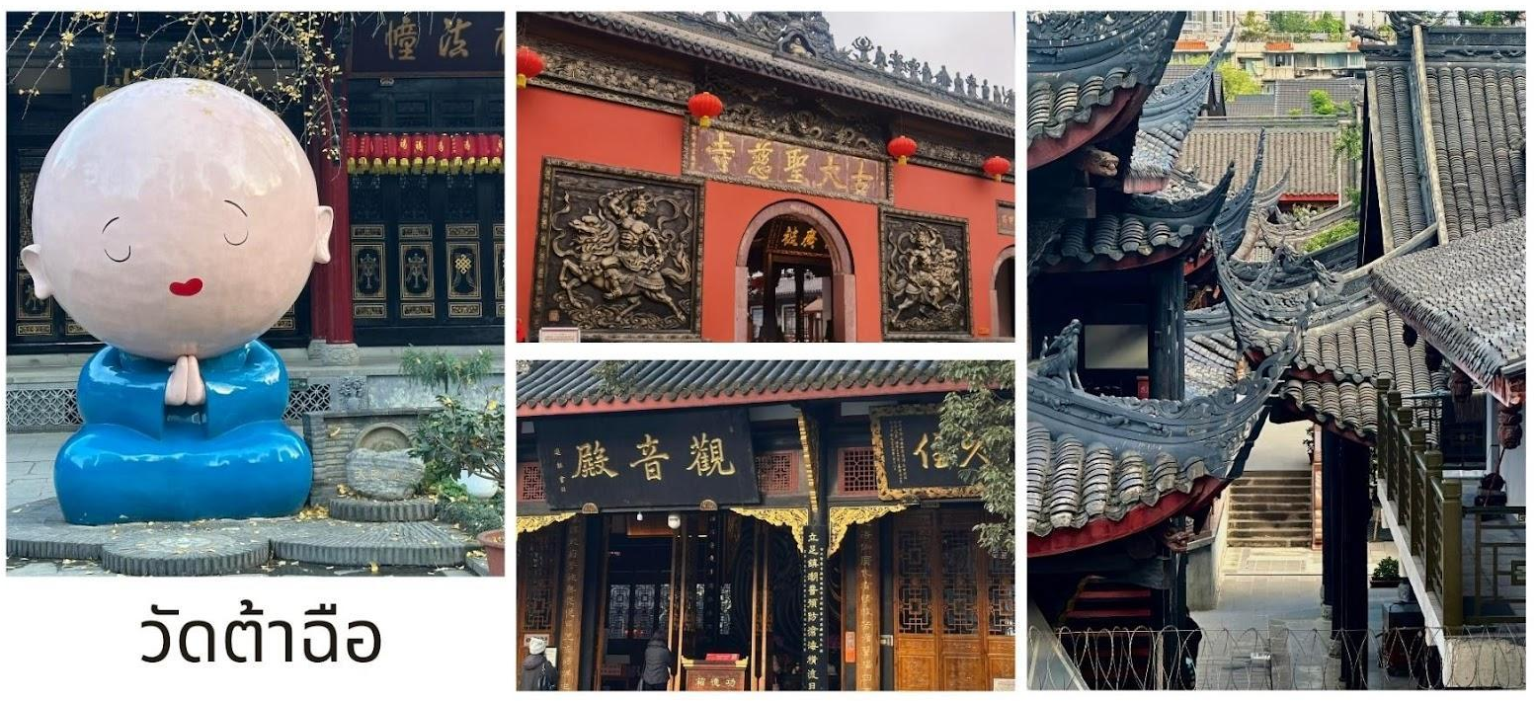
จากนั้นนำท่านสู่ ถนนคนเดินชุนซีลู่ เป็นย่านวัยรุ่นเปรียบได้กับสยามสแคว์ ซึ่งขายสินค้าที่ทันสมัยเป็นถนนที่ปิด ไม่ไห้รถวิ่งผ่านได้ ห้างดังในย่านนี้มีให้เลือกช้อปปิ้งมากมายหลากหลาย จากนั้นนำท่านชม หมีแพนด้ายักษ์ กำลังปีนตึก IFS เป็นอีกหนึ่งแลนด์มาร์ค ที่ใครมาเฉิงตูแล้วต้องมาเช็คอิน
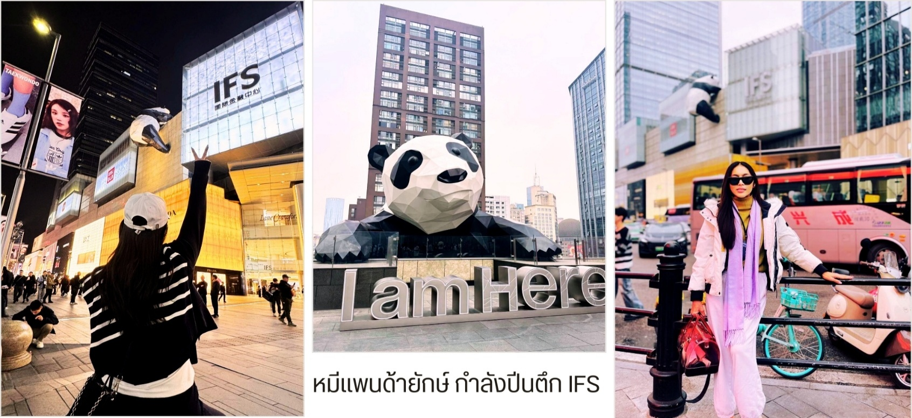
เย็น อิสระอาหารค่ำเพื่อสะดวกแก่การท่องเที่ยว
สมควรแก่เวลา นำท่านเดินทางสู่ สนามบินเมืองเทียนฟู่ เดินทางกลับสู่ ประเทศไทย
23.00 น. ออกเดินทางบินลัดฟ้ากลับสู่ สนามบินสุวรรณภูมิ ประเทศไทย
โดยสายการบิน ไทยเวียตเจ็ทแอร์ (Thai Vietjet Air) เที่ยวบินที่ VZ3681 ใช้เวลาเดินทางประมาณ 2 ชั่วโมง 55 นาที ไม่มีบริการอาหารและน้ำดื่มบนเครื่อง
01.15 น. เดินทางถึง สนามบินสุวรรณภูมิ ประเทศไทย โดยสวัสดิภาพ พร้อมด้วยความประทับใจ

